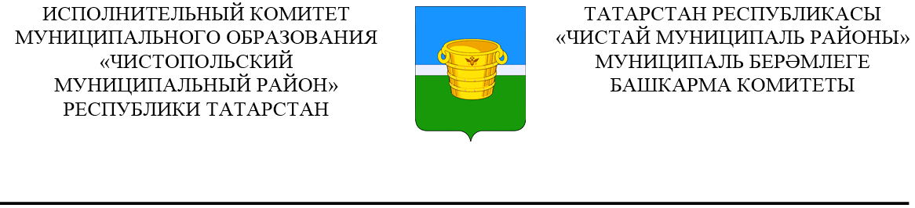

 | Постановление |  | Карар
____________________________ г. Чистополь |  |  |  | № ________________

Проект
О внесении изменений и дополнений
в муниципальную программу
«Реализация антикоррупционной
политики в Чистопольском муни-
ципальном районе Республики
Татарстан на 2015-2024 годы»

В целях совершенствования системы противодействия коррупции, повышения эффективности мер, способствующих предупреждению коррупционных правонарушений в Чистопольском муниципальном районе и во исполнение постановления Кабинета Министров Республики Татарстан от 18.09.2021 г. №880 «О внесении изменений в постановление Кабинета Министров Республики Татарстан от 19.07.2014 г. №512 «Об утверждении государственной программы «Реализация антикоррупционной политики Республики Татарстан на 2015-2024 годы» Исполнительный комитет Чистопольского муниципального района

ПОСТАНОВЛЯЕТ:
1. Внести в постановление Исполнительного комитета Чистопольского муниципального района от 20.11.2014 года №736 «О муниципальной программе «Реализация антикоррупционной политики в Чистопольском муниципальном районе Республики Татарстан на 2015-2024 годы» (с изменениями, внесенными постановлениями Исполнительного комитета Чистопольского муниципального района от 16.05.2016 года №317, от 27.08.2018 года №699, от 01.02.2019 года №46, от 04.09.2019 года №453, от 22.06.2020 года № 328, от 28.06.2021 года № 356) следующие изменения:
Раздел III. изложить в следующей редакции:
«III Ресурсное обеспечение Программы»
Общий объем финансирования Программы за счет средств местного бюджета района в 2015-2024 годах составляет 664 тысяч рублей, в том числе:

Год | Средства местного бюджета Чистопольского муниципального района РТ (в тыс. руб.)
2015 | 42,0
2016 | 42,0
2017 | 42,0
2018 | 42,0
2019 | 48,0
2020 | 48,0
2021 | 100,0
2022 | 100,0
2023 | 100,0
2024 | 100,0

Объемы финансирования Программы носят прогнозный характер и подлежат ежегодной корректировке с учетом возможностей бюджета Чистопольского муниципального района.
2. Приложение к муниципальной программе изложить в новой редакции (прилагается).
3. Контроль за исполнением данного постановления оставляю за собой.

Руководитель
Исполнительного комитета Э.Р. Хасанов

ЛИСТ СОГЛАСОВАНИЯ

к проекту постановления
Исполнительного комитета Чистопольского муниципального района
Республики Татарстан

1.Наименование документа «О внесении изменений и дополнений в муниципальную программу «Реализация антикоррупционной политики в Чистопольском муниципальном районе Республики Татарстан на 2015-2024 годы»

- Проект подготовлен Ефимовым А.Т. помощником главы Чистопольского муниципального района
3. Руководитель ______________________________________________
_________________________ « 6 » октября 2021г.
(подпись)
Дата представления проекта: « 6 » октября 2021г.

- Визы руководителей отделов и служб:
Наименование согласующего подразделения, должность | Ф.И.О. | Дата передачи на согласование | Подпись, дата согласования.  Краткое содержание замечаний | Замечание устранено Подпись,  дата
Управляющий делами ИК ЧМР | Заглядова О.В.
Начальник отдела по взаимодействию с ОМС поселений Совета ЧМР | Садриева И.Ш.

- Передано на доработку ____________________________________________________________
(дата, от кого)
- Передано на подпись ___________________________________________________________
(дата, виза общего отдела)

